Tutorial de Ionic 2 – Crear una aplicación para guardar nuestros sitios geolocalizados – Parte 1 – Navegación por Tabs

Descripción de la aplicación:
La aplicación consistirá en una herramienta que nos permita guardar el lugar donde nos encontramos actualmente recogiendo las coordenadas gracias al gps del móvil.
Está aplicación puede sernos util por ejemplo para recordar donde hemos aparcado el coche o para guardar un restaurante que nos ha gustado y queremos volver más tarde etc.
La aplicación constará de una pantalla inicial con un mapa donde se mostrará la posición actual y un botón para añadir la posición actual. Al pulsar el botón se abrirá una ventana modal con un pequeño formulario donde añadir una descripción y un fotografía.
Los lugares que guardemos se mostrarán en otra página que contendrá un listado de tus sitios guardados.
Al pinchar sobre uno de nuestros sitios guardados se abrirá otra ventana modal donde mostraremos un mapa con el sitio, la foto, la dirección y la descripción del mismo.
Bien, vamos a comenzar creando nuestra aplicación. Desde la consola de comandos o terminal escribimos:
ionic start misSitios blank --v2
Una vez creada nuestro proyecto vemos que por defecto nos ha generado la página home dentro de la carpeta pages.
Nosotros a priori vamos a utilizar tres páginas, una con el mapa donde se muestra nuestra posición actual, otra con el listado de nuestros sitios guardados y otra que llamaremos info donde mostraremos información sobre la aplicación y que simplemente utilizaremos de relleno para tener una tercera página y poder mostrar mejor como funciona la navegación entre páginas.
Las paginas normalmente suelen estar asociadas a “tabs” o pestañas y se navega entre ellas cambiando de tab.

Ionic Generator
Nosotros podemos crear las páginas a mano creando una carpeta dentro de la carpeta pages con su vista html y su controlador .ts, y su css, también podemos crear y configurar los tabs a mano, pero el cli (command line interface o interfaz de linea de comandos) de ionic nos facilita muchísimo el trabajo. Ionic dispone de una herramienta llamada ionic generator.
Ionic generator nos permite generar plantillas con los componentes que queramos.
Con el siguiente comando obtenemos la lista de elementos disponible que podemos generar con ionic generator:
ionic g --list
La lista de elements que podemos generar automáticamente con ionic generator son:
- Component: Los componentes son un conjunto de html, con su css y su comportamiento que podemos reutilizar en cualquier lugar sin tener que reescribir de nuevo todo.
- Directive:
Una directiva sirve para modificar atributos de un elemento.
- Page: Páginas.
- Pipe: Los pipes son lo que angular 1 se consideraban filtros.
- Provider:Los providers son proveedores que se encargan del manejo de datos, bien extraídos de la base de datos, desde una api, etc.
- Tabs: Nos genera la página maestra de Tabs y una página para cada tab.
Veremos con más detalle cada elemento según lo vayamos necesitando, para este ejemplo de momento nos interesan los Tabs.
Generamos los tabs con el siguiente comando:
ionic g tabs misTabs
Al ejecutar el comando primero nos pregunta el número de tabs que queremos crear, para este ejemplo vamos a utilizar 3.Utilizamos la flecha hacia abajo del cursor para seleccionar el tres y pulsamos enter.
Acto seguido debemos introducir el nombre del primer tab: le damos el nombre de Inicio y pulsamos enter.
Después nos pide que introduzcamos el nombre para el segundo Tab: A este tab le vamos a llamar Listado.
Pulsamos enter una vez mas y por ultimo introducimos el nombre del tercer tab. Le llamamos Info y pulsamos enter.
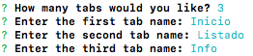
Hay que tener cuidado al utilizar el comando ionic g tabs porque si alguna de las páginas que creamos con ionic g tabs ya existe la “machaca” y la crea de nuevo vacía.
Si echamos un vistazo a las carpetas de nuestro proyecto vemos que en la carpeta /src/pages se han creado cuatro páginas nuevas, una por cada uno de los tabs que acabamos de crear y una cuarta llamada mis-tabs que sera la página maestra de los tabs.

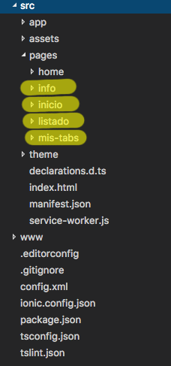
Desde la versión 3 de ionic al crear una página con ionic generator además del archivo nombre_pagina.ts también se genera un archivo nombre_pagina.module.ts en cada página generada. Este archivo se utiliza para poder realizar lo que se conoce como Lazy Loading, que permite cargar paginas y recursos bajo demanda acelerando así la carga de las páginas. Esta nueva característica es opcional, de momento vamos a obviarla, hablaremos sobre Lazy Loading más adelante en un futuro post, por ahora para que no nos genere errores vamos a eliminar el archivo xxx.module.ts de todas las páginas.
También importa IonicPage junto con NavController de ionic-angular, como no lo vamos a utilizar podemos eliminar el import de IonicPage de todas las páginas.
También nos genera el decorador @IonicPage() en cada página que nos ha creado, el decorador @IonicPage() nos permite definir los deep links directamente en el componente, de momento no nos vamos a preocupar de esto, simplemente vamos a eliminar el decorador @ionicPage de todas las páginas para que no nos de error, por lo tanto editamos inicio.ts, info.ts, listado.ts y mis-tabs.ts y eliminamos el decorador @ionicPage.
Si editamos el archivo mis-tabs.ts dentro de carpeta mis tabs, vemos que se ha generado el siguiente código:
import { Component } from '@angular/core';
import { NavController } from 'ionic-angular';

/*
Generated class for the MisTabs tabs.

See https://angular.io/docs/ts/latest/guide/dependency-injection.html
for more info on providers and Angular 2 DI.
*/
@Component({
selector: 'page-mis-tabs',
templateUrl: 'mis-tabs.html'
})
// @IonicPage() debemos eliminar esta linea

export class MisTabs {

tab1Root: any = Inicio;
tab2Root: any = Listado;
tab3Root: any = Info;

constructor(public navCtrl: NavController) {

}

}
Esta es la pagina maestra donde vamos a controlar la navegación por tabs.
Como hemos comentado al igual que en el resto de páginas que ha generado ionic generator vamos a eliminar el decorador @IonicPage(), como no lo necesitamos también eliminamos el import de IonicPage.
Vemos que ha creado una variable para cada tab (tab1Root,tab2Root, y tab3Root) y les ha asignado el controlador de una página a cada uno. Sin embargo debemos importar dichas páginas para poder utilizarlas y asignárselas a cada tab.
Por lo tanto vamos ha hacer los imports correspondientes:
import { Component } from '@angular/core';
import { NavController } from 'ionic-angular';
import { Inicio } from '../inicio/inicio';
import { Listado } from '../listado/listado';
import { Info } from '../info/info';

/**
* Generated class for the MisTabs tabs.
*
* See https://angular.io/docs/ts/latest/guide/dependency-injection.html for
* more info on providers and Angular DI.
*/
@Component({
selector: 'page-mis-tabs',
templateUrl: 'mis-tabs.html'
})
@IonicPage()
export class MisTabs {

tab1Root: any = Inicio;
tab2Root: any = Listado;
tab3Root: any = Info;

constructor(public navCtrl: NavController) {}

}
Bien, si ejecutamos ionic seve -l para ver e resultado ahora nos muestra la página home que se crea por defecto al crear un proyecto ionic vacío, tenemos que indicarle a la aplicación que la página inicial debe ser la página maestra con los tabs que acabamos de crear.

Cambiar el root de nuestra aplicación (Página principal)
Para indicarle a la aplicación que la página principal sea la página maestra de los tabs que acabamos de crear debemos editar el archivo src/app/app.component.ts e importar la pagina MisTabsPage con import y luego a la variable rootPage asignarle el nombre de la clase de la página que queremos asignar como página principal, en este caso MisTabsPage, es decir debemos sustituir:
rootPage = HomePage;
Por:
rootPage = MisTabs;
El código del archivo src/app/app.component.ts completo quedaría así:
import { Component } from '@angular/core';
import { Platform } from 'ionic-angular';
import { StatusBar, Splashscreen } from 'ionic-native';

import { MisTabs } from '../pages/mis-tabs/mis-tabs';

@Component({
templateUrl: 'app.html'
})
export class MyApp {
rootPage = MisTabs;

constructor(platform: Platform) {
platform.ready().then(() => {
// Okay, so the platform is ready and our plugins are available.
// Here you can do any higher level native things you might need.
StatusBar.styleDefault();
Splashscreen.hide();
});
}
}
El import de la página home ya no lo necesitamos así que podemos eliminarlo. de hecho podemos eliminar la carpeta de la pagina home ya que no la vamos a utilizar en esta aplicación.
El archivo app.component.ts es el punto de entrada de nuestra aplicación, vemos que se define como un componente que utiliza como plantilla el archivo app.html.
@Component({
templateUrl: 'app.html'
})
Si vemos el contenido de app.html podemos observar que únicamente contiene la siguiente linea de código:
<ion-nav [root]="rootPage"></ion-nav>
Le asigna como root (es decir como página inicial o raíz) la variable rootPage, y como a la variable rootPage le hemos asignado la página MisTabsPage, la aplicación cargará dentro de <ion-nav> el contenido de la página MisTabsPage.
De momento no necesitamos modificar nada mas en app.component.ts, solo comentar que por defecto se importa el elemento platform que tiene el método ready que podemos utilizar para ejecutar acciones que queremos que se produzcan en el momento que la aplicación esté completamente cargada:
platform.ready().then(() => { ... }
De momento lo dejamos como está.
Por último todas las páginas y servicios que vayamos a utilizar los tenemos que declarar en el archivo app.module.ts.
Todas las páginas que creemos tienen que ser añadidas tanto al array declarations como al array entryComponents.
Todos los providers que creemos tienen que ser añadidos al array providers. Los providers los veremos más adelante.
Por último todos los componentes personalizados o pipes deben ser añadidos al array declarations.
Siempre que vayamos a declarar o utilizar alguna página, modulo o componente en cualquier lugar debemos importarlo primero, así que en app.module.ts debemos importar tanto la página maestra de los tabs como las tres páginas. Un vez importadas tal y como hemos mencionado, debemos declararlas en declarations y en entryComponents.
Vemos como quedaría el código del archivo app.module.ts. Destaco con fondo amarillo los cambios que debéis realizar:
import { BrowserModule } from '@angular/platform-browser';
import { NgModule, ErrorHandler } from '@angular/core';
import { IonicApp, IonicModule, IonicErrorHandler } from 'ionic-angular';
import { SplashScreen } from '@ionic-native/splash-screen';
import { StatusBar } from '@ionic-native/status-bar';
import { MyApp } from './app.component';
import { MisTabs } from '../pages/mis-tabs/mis-tabs';
import { Inicio } from '../pages/inicio/inicio';
import { Listado } from '../pages/listado/listado';
import { Info } from '../pages/info/info';

@NgModule({
declarations: [
MyApp,
MisTabs,
Inicio,
Listado,
Info
],
imports: [
IonicModule.forRoot(MyApp)
],
bootstrap: [IonicApp],
entryComponents: [
MyApp,
MisTabs,
Inicio,
Listado,
Info
],
providers: [{provide: ErrorHandler, useClass: IonicErrorHandler}]
})
export class AppModule {}
Ahora ya podemos ejecutar nuestra aplicación y ver las tres pestañas que nos ha creado:
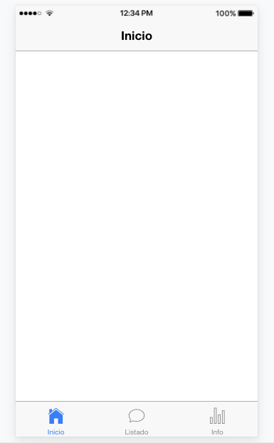
Como vemos ha creado por defecto un icono para cada pestaña.
Vamos a ver como podemos cambiar los iconos de los tabs para ello vamos ahora a ver el contenido de la plantilla mis-tabs.html:
<ion-tabs>
<ion-tab [root]="tab1Root" tabTitle="Inicio" tabIcon="home"></ion-tab>
<ion-tab [root]="tab2Root" tabTitle="Listado" tabIcon="text"></ion-tab>
<ion-tab [root]="tab3Root" tabTitle="Info" tabIcon="stats"></ion-tab>
</ion-tabs>
Como podemos observar la página maestra de los tabs (mis-tabs.html) solamente contiene el contenedor de tabs que se define con la etiqueta <ion-tabs> y luego una etiqueta <ion-tab> por cada tab. También podemos observar que cada tab tiene el atributo [root] donde se le asigna una variable que si volvemos al controlador en mis-tabs.ts vemos que a cada una de esas variables (tab1Root, tab3Root y tab3Root) les hemos asignado una página que hemos importado. Por lo tanto al pulsar sobre un tab se carga el contenido de la página a la que apunta la variable que tiene asignada.
Luego tenemos el atributo tabTitle al que se le asigna el texto que se muestra en el tab, si solo queremos que se muestre el icono podemos eliminar o dejar vacío este atributo.
Y por último tenemos el atributo tabIcon y es aquí donde se le asigna el icono que se muestra en cada tab, si solo queremos que se muestre texto podemos eliminar o dejar vacío este atributo.
Si corres la aplicación en el navegador con ionic serve –lab puedes observar que en iOS los iconos son diferentes a los iconos de Android. Los iconos cambian dependiendo de la plataforma móvil, adaptandose al estilo propio de la plataforma. Esta es una de las ventajas de ionic 2, que no te tienes que preocupar por adaptar el estilo que tu app para cada plataforma ya que la mayoría los elementos se adaptan automáticamente al estilo propio de cada sistema operativo.
Probablemente te estarás preguntando, pero…¿de donde salen estos iconos?.La respuesta es simple, ionic viene de serie con una colección de los iconos mas comunes lista para ser usada solamente con asignar como hemos visto el nombre del icono al atributo tabIcon.
El listado de iconos disponibles lo podéis consultar el la documentación oficial de ionic 2 desde el siguiente enlace: https://ionicframework.com/docs/v2/ionicons/.
El tab Inicio lo vamos a dejar con el icono home, al tab Listado le vamos a asignar el icono list-box y al tab Info le vamos a asignar el icono information-circle:
<ion-tabs>
<ion-tab [root]="tab1Root" tabTitle="Inicio" tabIcon="home"></ion-tab>
<ion-tab [root]="tab2Root" tabTitle="Listado" tabIcon="list-box"></ion-tab>
<ion-tab [root]="tab3Root" tabTitle="Info" tabIcon="information-circle"></ion-tab>
</ion-tabs>
Para observar mejor como cambiamos entre las distintas páginas de momento vamos a poner un comentario en cada una.
Editamos inicio.html y dentro de ion-content añadimos lo siguiente:
<!--
Generated template for the Inicio page.

See http://ionicframework.com/docs/v2/components/#navigation for more info on
Ionic pages and navigation.
-->
<ion-header>

<ion-navbar>
<ion-title>Inicio</ion-title>
</ion-navbar>

</ion-header>

<ion-content padding>
<h1>Esta es lá página de inicio, aquí situaremos un mapa con un botón de añadir lugar.</h1>
</ion-content>
Editamos listado.html y añadimos los siguiente:
<!--
Generated template for the Listado page.

See http://ionicframework.com/docs/v2/components/#navigation for more info on
Ionic pages and navigation.
-->
<ion-header>

<ion-navbar>
<ion-title>Listado</ion-title>
</ion-navbar>

</ion-header>

<ion-content padding>
<h1>Aquí estará el listado de sitios guardados.</h1>
</ion-content>
Y por último editamos info.html dejándolo de la siguiente manera:
<!--
Generated template for the Info page.

See http://ionicframework.com/docs/v2/components/#navigation for more info on
Ionic pages and navigation.
-->
<ion-header>

<ion-navbar>
<ion-title>Info</ion-title>
</ion-navbar>

</ion-header>

<ion-content padding>
<h1>Mis sitios:</h1>
<p>Aplicación de muestra del Tutorial de Ionic 2 – Construye Apps móviles multiplataforma con ionic 2 desde cero.</p>
</ion-content>
Ahora al navegar por las pestañas podemos ver algo parecido a esto:
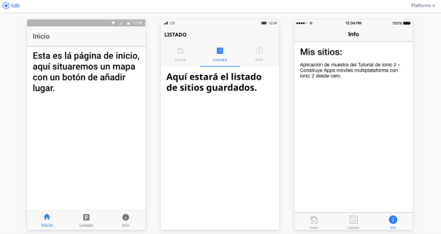
Como no quiero hacer posts demasiado largos de momento lo dejamos aquí. Hoy hemos aprendido a crear una aplicación con tabs para navegar entre diferentes paginas usando el comando ionic g tabs.

